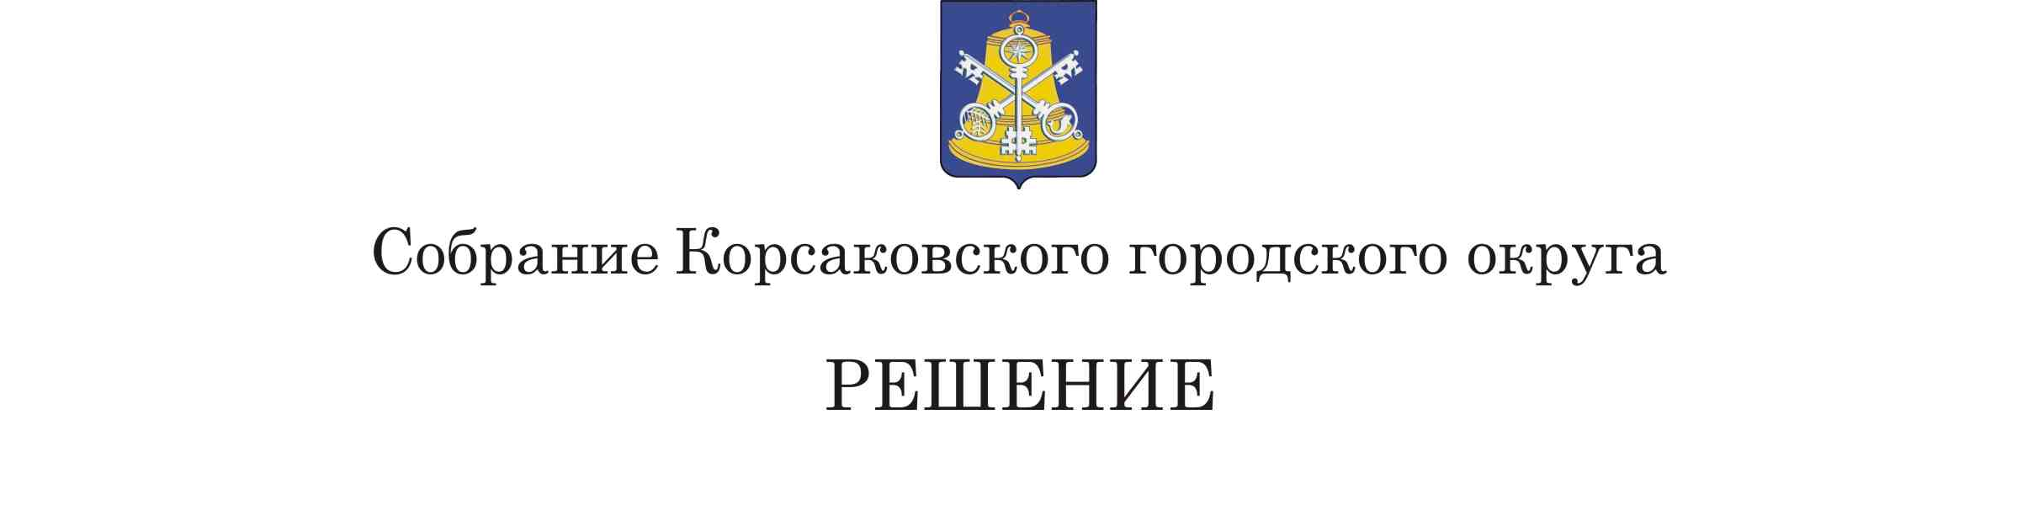

От | №

 | -е | заседание | 6-го | созыва

О назначении выборов депутатов Собрания Корсаковского городского округа 7-го созыва

На основании статьи части 2 статьи 23 Федерального закона от 06.10.2003 № 131-ФЗ «Об общих принципах организации местного самоуправления в Российской Федерации», статьи 10 Федерального закона от 12.06.2002 № 67-ФЗ «Об основных гарантиях избирательных прав и права на участие в референдуме граждан Российской Федерации», статьи 10 Закона Сахалинской области от 28.04.2008 № 35-ЗО «О муниципальных выборах в Сахалинской области, статей 14, 26, 27 Устава муниципального образования «Корсаковский городской округ» Сахалинской области Собрание РЕШИЛО:

- Назначить выборы депутатов Собрания Корсаковского городского округа 7-го созыва на 11 сентября 2022 года.
- Опубликовать настоящее решение в газете «Восход» и разместить на сайте Собрания Корсаковского городского округа в сети «Интернет».
- Настоящее решение вступает в силу со дня его официального опубликования.
- Контроль за исполнением настоящего решения возложить на постоянную комиссию по регламенту, нормотворчеству, местному самоуправления и охране правопорядка (Белолипецкий В.В.).

Председатель Собрания
Корсаковского городского округа Л.Д. Хмыз

